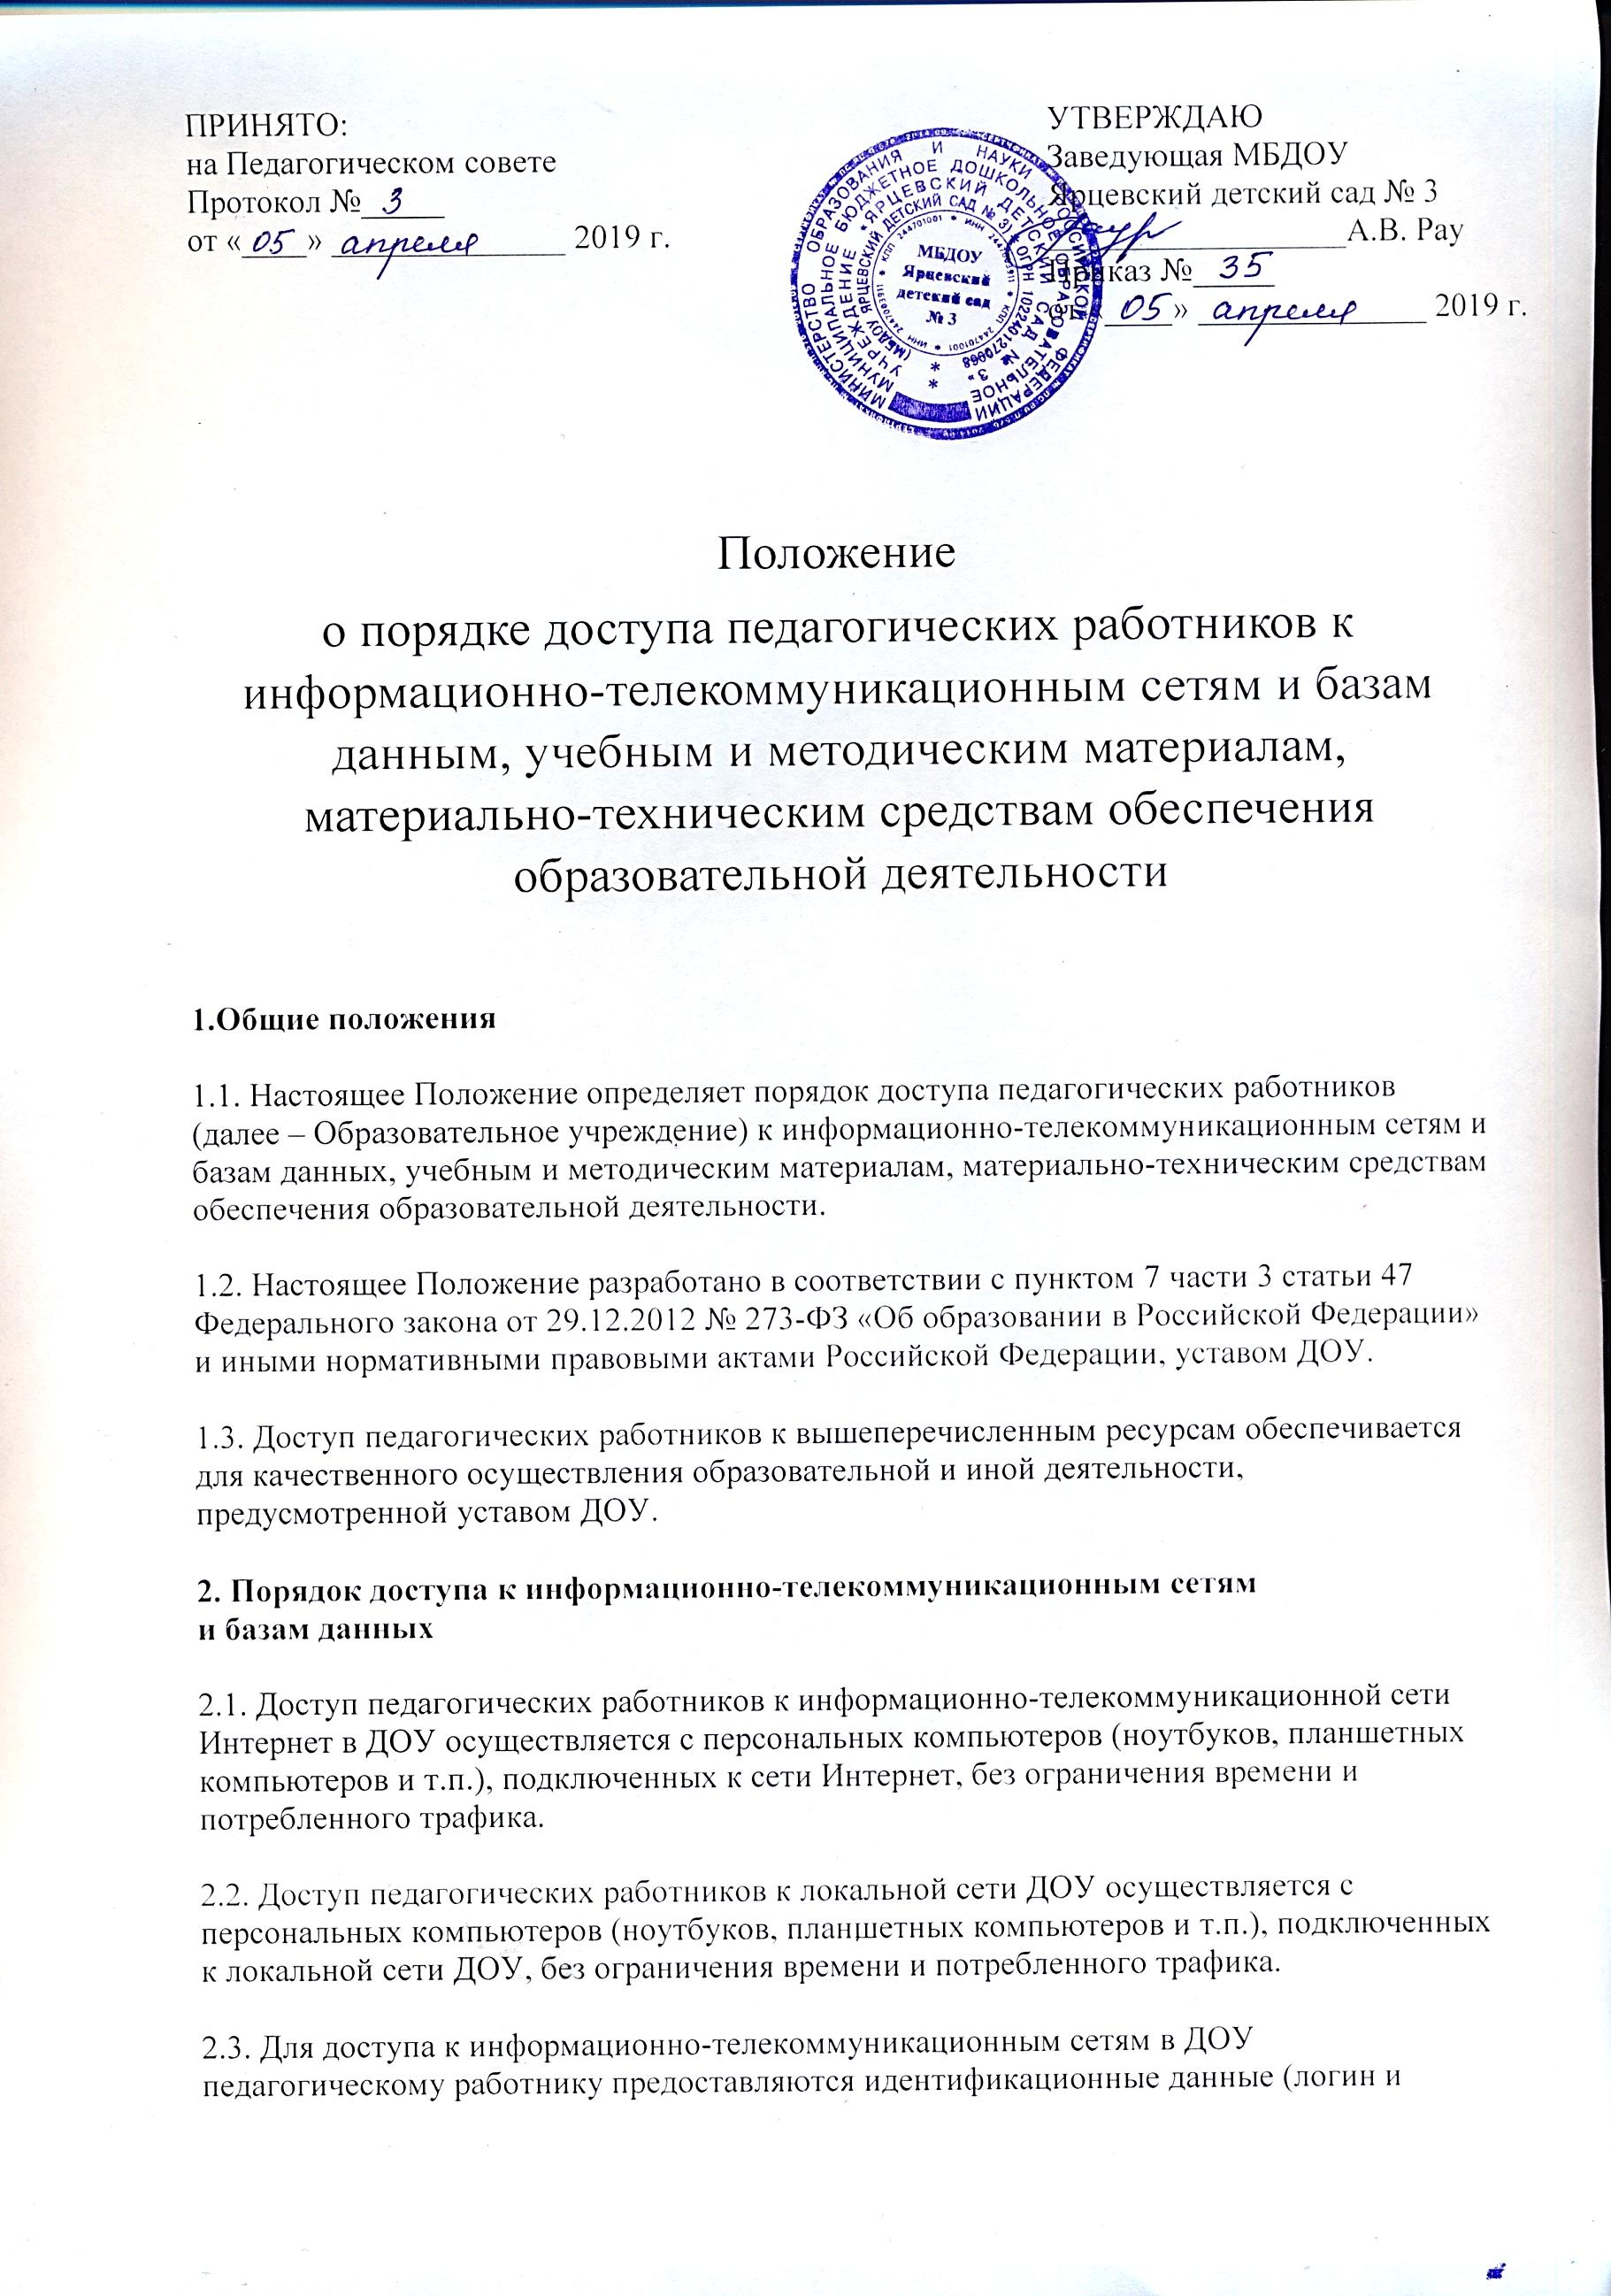
пароль, учётная запись, электронный ключ и др.) Предоставление доступа осуществляется старшим воспитателем ДОУ.
2.4. Педагогическим работникам обеспечивается доступ к следующим электронным базам данных:
- профессиональные базы данных;
- информационные справочные системы;
- поисковые системы.
2.5 Доступ к электронным базам данных осуществляется на условиях, указанных
в договорах, заключенных ДОУ с правообладателем электронных баз данных.
2.6. Информация об образовательных, методических, научных, нормативных и других электронных ресурсах, доступных к пользованию, размещена на сайте ДОУ.
2.7. Передача информации посредством использования информационно-телекоммуникационных сетей осуществляется без ограничений при условии соблюдения установленных федеральными законами требований к распространению информации и охране объектов интеллектуальной собственности. Передача информации может быть ограничена только в порядке и на условиях, которые установлены федеральными законами.
3. Порядок доступа к учебным и методическим материалам
3.1. Учебные и методические материалы, размещаемые на официальном сайте ДОУ, находятся в открытом доступе.
3.2. Педагогическим работникам по их запросам выдаются во временное пользование учебные и методические материалы, находящиеся на балансе ДОУ.
3.3. Выдача педагогическим работникам во временное пользование учебных и методических материалов осуществляется старшим воспитателем.
3.4. Выдача педагогическому работнику и сдача им учебных и методических материалов фиксируются в журнале выдачи.
3.5. При получении учебных и методических материалов на электронных носителях, подлежащих возврату, педагогическим работникам запрещается стирать или менять на них информацию.
4. Порядок доступа к материально-техническим средствам обеспечения образовательной деятельности
4.1. Доступ педагогических работников ДОУ к материально-техническим средствам обеспечения образовательной деятельности осуществляется:
- без ограничений в спортивно-музыкальный зал и другие помещения и места проведения занятий во время, определенное в расписании занятий;
- в остальное время доступ разрешен по согласованию с работником, ответственным за это помещение.
4.2. Использование движимых (переносных) материально-технических средств обеспечения образовательной деятельности осуществляется с разрешения заведующего хозяйством или другого работника ДОУ, ответственного за сохранность и правильное использование соответствующих средств.
4.3. Выдача педагогическому работнику и сдача им движимых (переносных) материально-технических средств обеспечения образовательной деятельности, фиксируются в журнале выдачи.
4.4. Для распечатывания, копирования или тиражирования учебных и методических материалов педагогические работники имеют право пользоваться принтером, вне времени проведения занятий или рабочей смены, с разрешения старшего воспитателя или заведующего хозяйством.

